Inbjudan
SM SKIDORIENTERING
- Samt VOF:s SkidO-cup och Skigocup Norrbotten.

- Skellefteå OK inbjuder på uppdrag av Svenska Orienteringsförbundet in till SM för juniorer och seniorer i medeldistans och stafett, samt publiktävling lördag med VOF:s SkidO-cup samt i Skigocup Norrbotten.

28-29 januari 2017
Vitberget, Skellefteå
Välkomna!

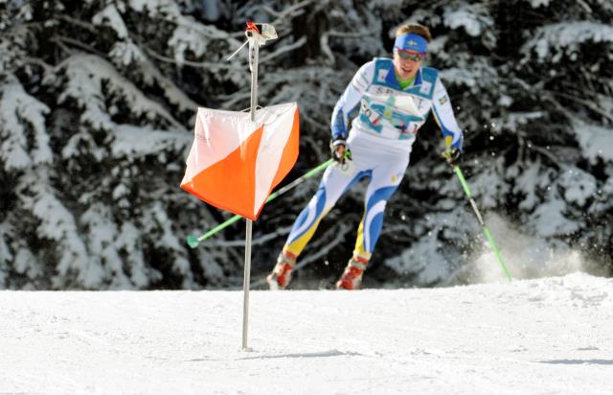

Preliminärt program
Vi hälsar alla välkomna till Skellefteå, vi har fått ta över SM:et på kortvarsel pga. att bristande snö tillgång i Sollefteå.
Lördag 28 januari, Medeldistans
10:00 SM medeldistans med masstart
Klasser: D18,H18, D20,H20, D21, H21
12:00 Publiktävling VOF:s SkidO-cup samt i Skigocup Norrbotten.
Klasser: D16, H16, D14, H14, D12, H12, D10, H10,
D35, H35, D45, H45, D55, H55, D65, H65, D75, H75
Vid få anmäld i någon klass, så slår vi ihop klasser.

Öppna banor Öppen motion 1, Öppen motion 4, Öppen motion 9
Fri start på öppnabanor, start stämpling.

18:30 Kamratmåltid med prisutdelning, Skellefteå kraft Arena
Söndag 29 Januari, Stafett
10:00 SM stafett
Klasser: D20, H20, H21, D21
Genomförs som 2x2 system.
Tävlingscentrum
Skellefteå skidstadium. Vägvisning E4.
Tävlingsorganisation
Tävlingsledare Thomas Norström 070-2571270
Bitr tävlingsledare
Banläggare Mikael Lindmark 076-2422268
Banläggare Jörgen Johansson 076-1473140
Bankontrollant Sture Noren 070-3722075
Tävlingskontrollant Pär Noren 070-6373212

Jury Per Sandberg + 2 st

Anmälan
Via Eventor senast söndag den 22 januari 23.59. Efteranmälan senast onsdag den 25 januari mot 50% förhöjd avgift.
Vid anmälan godkänner den tävlande att hennes/hans namn publiceras på internet.
Anmälningsavgifter (Något förhöjd avg. pga flytt. )
SM Medel – Juniorer och Seniorer: 400 kr
SM Stafett – 700 kr/lag
Publiktävling – Vuxna 175 kr, ungdomar 100 kr.
Träningstävling på Söndag efter stafetten 3 banor.
Vid efteranmälan tillkommer 50% på ordinarie avgift.
Banlängder, Karta och Terräng
Banlängder enligt SOFT:s regler, spåren anges enligt internationella normen tävlingsområdet är förlagd till Vitberget som har ett omfattande spårsystem.
De flesta spår är full bredd, men vissa områden men skoterbredd förekommer också. Terrängen är kuperad.
Karta: Vitbergskartan reviderad 2015 och Skid-O anpassad av Pär Noren och Sven Lindberg.
Ceremonier/Prisutdelning
Prisutdelning för SM-klasserna sker isamband med kamratmåltiden på Skellefteå kraft arena. Prisutdelning för ungdomsklasserna på skidstadion.
Efter söndagens tävling sker prisutdelning vid TC.
SM-medaljer och priser till de 3 främsta i samtliga SM-klasser.
I övrigt priser till ungdomsklasserna,
Stämpling
Sportident. Om någon önskar låna Sportident enheter går detta att göra gratis från arrangören. Ange detta i så fall vid anmälan. Ej återlämnad Sportident bricka debiteras med en kostnad om 500kr.

Service
Sedvanlig marka finns vid TC bägge tävlingsdagarna. Inomhus dusch och toalett i anslutning till TC.
Ett begränsat antal vallabodar finns i anslutning till TC, ”Först till kvarn”.
Start och resultatlistor
Anslås vid TC samt publiceras på Eventor
Tävlingsregler
Svenska Orienteringsförbundets för skidorientering. För att starta i åldersklasser måste man representera klubb ansluten till Orienteringsförbundet. Övriga hänvisas till öppna klasser
Boende
Skellefteå Camping ligger på tävlingsområdet 0910-735500
Kamratmåltid
Endast kamratmåltid lördag: 200 kr anmälan via eventor.
Fikaservering :
Det finns bara enklare fika servering på tävlingsområdet, vill man ha mat hänvisas till när liggande restauranger.
Turistbyrån i Skellefteå kan också ge förslag till boende och matställen:
Telefon : 0910-4502500
Hemsida: http://visitskelleftea.se/
Information
Skellefteå OK hemsida: http://idrottonline.se/SkellefteaOK-Orientering/
Tävlingsledare: Thomas Norström 070-2571270 thomas.norstrom@bodaborg.se

Välkomna !

